Игра EchkerpFromKarpov

Суть игры:

Вы управляете персонажем, с помощью которого вам нужно пройти как можно дальше.

Как играть:

WASD – ходьба вверх/влево/вниз/вправо. ЛКМ – стрельба, E – подбор патронов,P – выход из игры

(Подсказка будет снизу по центру)

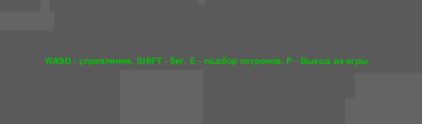

Как закончить уровень:

Вы появляетесь на карте слева по центру. Для того чтобы открыть проход вам нужно убить босса (Босс – большой квадрат по центру). После этого справа появляется зелёная полоска, в неё нужно зайти. Помимо босса на карте могут быть простые враги, их уничтожение не обязательно.